
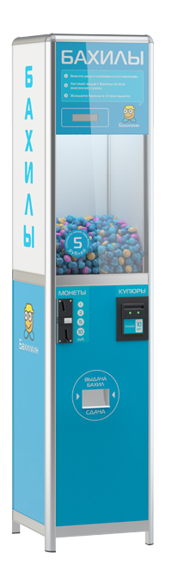
торговый автомат для продажи бахил в капсулах
Основные характеристики:
- Габариты: 410 x 410 x 1810 мм
- Объем: 4000 капсул с бахилами
- Диаметр капсул: 28-33 мм
- Программируемая стоимость бахил с шагом в 1 рубль
- Электронный монетоприемник на 4 номинала монет
- LCD-дисплей
- Электронный монетоприемник
Опционально устанавливаются:
- Купюроприемник ICT со стекером на 600 купюр
- Выдача сдачи монетами одного или двух номиналов
- GSM-модуль для удаленного слежения за состоянием автомата
- Фискальный регистратор
GSM-модуль
Служит для удаленного мониторинга состояния Бахилкина.
GSM-модуль особенно полезен, если автомат расположен далеко, и часто посещать его сложно.
В случае организации сети автоматов GSM-модули существенно облегчают сбор и анализ статистики.
Данные о состоянии автомата и о возникающих ошибках GSM-модуль отправляет в виде SMS-сообщений на телефон владельца автомата или в систему Интернет-мониторинга.

Почему Бахилкин лучше?
- Бахилкин оснащается электронным монетоприемником. Принимаются монеты всех номиналов (в том числе и 10-рублевые).
- Бахилкин оборудован LCD-дисплеем, на котором отображаются инструкции пользователю. Этот же дисплей используется для настройки параметров работы автомата.
- Бахилкин - единственный автомат с бесплатной системой Интернет-мониторинга (при наличии в автомате GSM-модуля). Сетью из автоматов Бахилкин легко управлять. Вся статистика продаж доступна в режиме online.
- Бахилкин может быть доукомплектован фискальным регистратором (возможность изначально заложена в автомат). Эта функция будет полезна в случае возникновения претензий со стороны налоговой инспекции.
Мы будем рады ответить на все вопросы об автомате и особенностях организации этого бизнеса.
Наш телефон +7 (495) 258-42-35 mailto: info@bahilkin.ru
# ICQ 229 - 111 - 211

www.bahilkin.ru © 2007-2009 ООО «Лиском»

